遊戲畫面截圖:

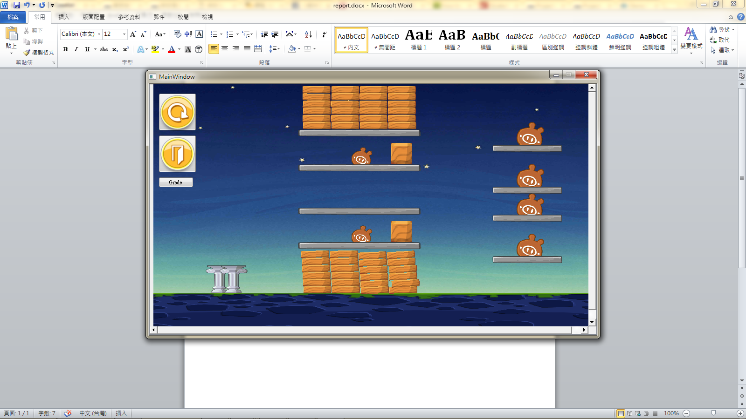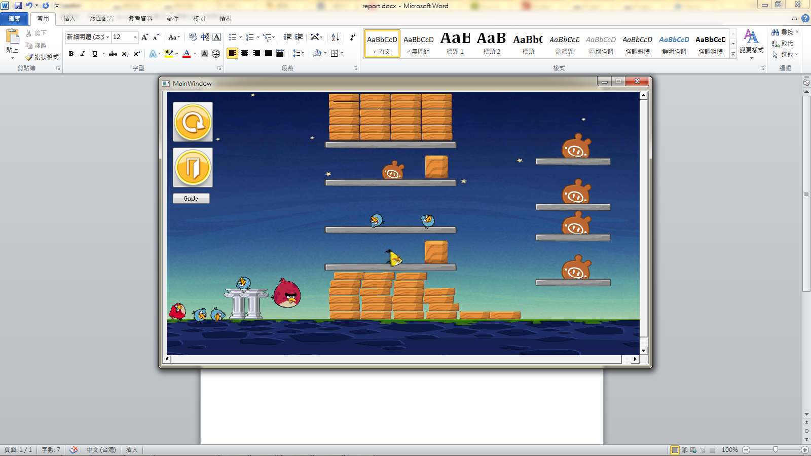

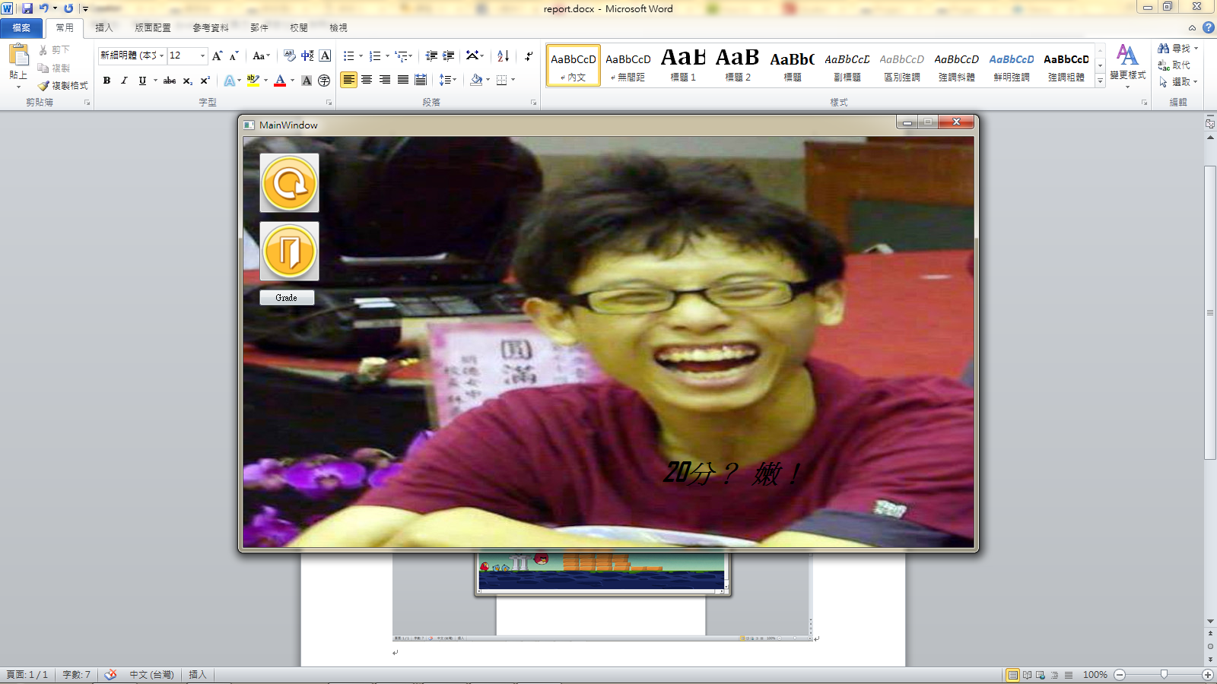

**UML:**

|  |
| --- |
| **MainWindow** |
| **-timer : Qtimer**  **-birdlist : Qlist<Bird*>**  **-itemlist : Qlist<GameItem>**  **-pos : Qpoint**  **-endpoint :Qpoint**  **-world :b2world**  **-scene : QGrphicsScene** |
| **+<<explicit>> MainWindow (QWidget *parent = 0) : void**  **+ ~*MainWindow*()**  ***+showEvent*(QShowEvent *): void**  ***+eventFilter*(QObject *,QEvent *event): bool**  ***+closeEvent*(QCloseEvent *): void**  **-<<slots>> tick() :void**  **-<<slots>>on_pushButton_clicked():void**  **-<<slots>>on_pushButton_2_clicked():void**  **-<<slots>>on_pushButton_3_clicked():void** |

|  |
| --- |
| **Bird** |
| **+Bird(float x, float y, float radius, QTimer *timer, QPixmap pixmap, b2World *world, QGraphicsScene *scene)**  **+setLinearVelocity(b2Vec2 velocity) : void** |

|  |
| --- |
| **pig** |
| **+Bird(float x, float y, float radius, QTimer *timer, QPixmap pixmap, b2World *world, QGraphicsScene *scene)**  **+get_velocity():b2Vec2** |

|  |
| --- |
| **steel** |
| **+steel(float x,float y, float width, float height, QTimer *timer, QPixmap pixmap, b2World *world,QGraphicsScene *scene)** |

|  |
| --- |
| **woods** |
| **+woods(float x,float y, float width, float height,**  **QTimer *timer, QPixmap pixmap, b2World *world,**  **QGraphicsScene *scene)** |

|  |
| --- |
| **land** |
| **+Land(float x, float y, float w, float h, QPixmap pixmap, b2World *world, QGraphicsScene *scene)** |

|  |
| --- |
| **GameItem** |
| **#g_body : b2Body \***  **#g_pixmap: QGraphicsPixmapItem**  **#g_size : QSizeF**  **#g_world : b2World \***  **#g_windowsize : static QSizeF**  **#g_worldsize : static QSizeF** |
| **+setGlobalSize(QSizeF worldsize, QSizeF windowsize) : static void**  **+GameItem(b2World *world)**  **+~*GameItem*()**  **+<<slots>> paint() :void** |

以下為示意圖: (本人美宣很爛)

|  |
| --- |
| **MainWindow** |

l

l

l

l

l

l

↓

|  |
| --- |
| **GameItem** |

↑ ↑ ↑ ↑ ↑

|  |  |  |  |  |
| --- | --- | --- | --- | --- |
| **Land** | **Bird** | **steel** | **pig** | **woods** |

玩法說明：

開始程式後，點擊滑鼠左鍵產生鳥，放開後飛出，速度與滑鼠和鳥產生點的距離成正比。

X向速度跟X向差距有關。

Y向速度跟Y向差距有關。

共有四隻鳥，分身、垂直加速、水平加速、瞬間移動等。

左上角圖案分別代表:重新開始，退出，觀看成績。

不同成績產生不同評語，超過100分連圖片都不同，滿分為120分共6隻豬。